**2.1 Hygiëne en veiligheid**

Niet alles wat er schoon uit ziet, is ook hygiënisch. Dat komt doordat micro-organismen (m.o.) met het blote oog vaak niet te zien zijn.

Overal om ons heen komen micro-organismen voor. In de lucht, onze kleding, haren, op voorwerpen …

Door hygiënisch te werken, kun je voorkomen dat je ziek wordt.

**Persoonlijke hygiëne**

Het begint met jezelf schoonhouden.

In de poriën van onze huid zitten heel veel m.o.. Dat is op zichzelf niet schadelijk, maar door aanraken kunnen ze gemakkelijk op andere dingen terecht komen.

[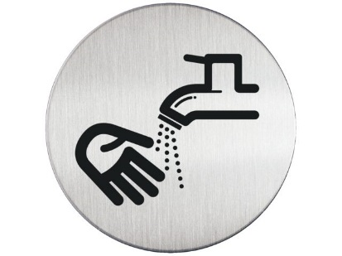](http://www.google.nl/url?sa=i&rct=j&q=&esrc=s&source=images&cd=&cad=rja&uact=8&docid=Ded5NTenaGMqFM&tbnid=ZZqemqcXIA99GM:&ved=0CAUQjRw&url=http://www.one-stop-office-shop.nl/facilitaire-artikelen-wegbewijzering-pictogrammen/Infobord-pictogram-83mm-durable-handen-wassen-1-stuk/i/34102/&ei=F8uzU8O4Nun40gXo7IG4BQ&bvm=bv.70138588,d.d2k&psig=AFQjCNHnCt1ufOQ2RsQvmiHPPAu0OhBXJQ&ust=1404378141070892)Bij het handen wassen komen de micro-organismen “los” uit de poriën van de huid. Tijdens het afdrogen van je handen, veeg je de micro-organismen af aan de handdoek. De handdoek moet dus niet voor andere dingen gebruikt worden.

Je kunt je handen beter met papieren handdoekjes of een luchtdroger drogen.

**Bedrijfshygiëne**

Het bedrijf moet maatregelen nemen, zodat de werkruimte en het materiaal schoon zijn en geschikt om schoon te maken.

Er moeten afspraken zijn over ordelijk en hygiënisch werken.

Het bedrijf moet zorgen voor de juiste werkkleding.

Het voedsel moet hygiënisch worden bewaard.

**ARBO**

Een bedrijf is verplicht te zorgen voor goede ARBeids-Omstandigheden (Arbo). De werknemer moet de hulpmiddelen die er zijn gebruiken en veilig werken.Er zijn beroepen waar je veel staat, zit, buiten bent, of juist in een hal met machines werkt.

Beroepsziektes in de groene sector ontstaan vaak door verkeerde lichaamsbelasting, (giftig) stoffen, of lawaai. Voorbeelden zijn muisarm bij langdurig computerwerk, allergie voor bepaalde stoffen, doofheid in productiefabrieken.

In de Arbowet staan regels voor werkgevers en werknemers om de gezondheid, veiligheid en welzijn van werknemers te bevorderen.

Vragen

1. Geef minstens 3 regels van hygiëne bij het werken met voeding?  
     
   -  
     
   -  
     
   -
2. Geef 2 maatregelen die een bedrijf kan nemen, zodat er hygiënisch gewerkt kan worden?  
     
   -  
     
   -
3. Welke ARBO voorzieningen kun je tegenkomen bij het werken in de keuken?  
     
   -
4. Omcirkel de letters van de plaatjes met de juiste houding.  
     
   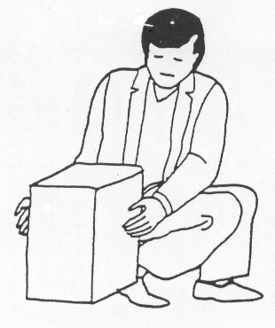 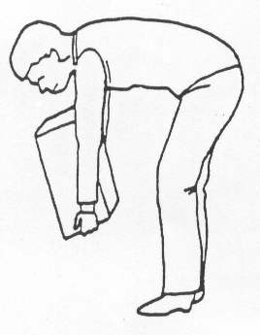 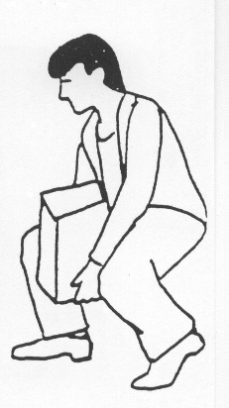 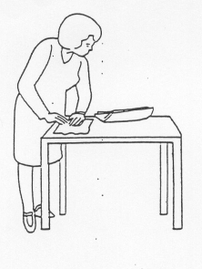 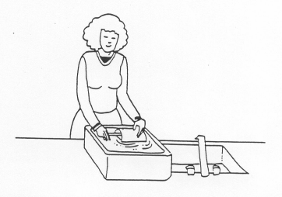  
     
   a b c d e
5. Horen de volgende handelingen bij ARBO of bij hygiënisch werken?  
   (Kruis aan!)

|  |  |  |
| --- | --- | --- |
|  | ARBO | Hygiënisch werken |
| Genoeg verlichting |  |  |
| Regelmatig handen wassen. |  |  |
| Haarnet |  |  |
| Werktafel op juiste hoogte |  |  |
| Goed geventileerde ruimte |  |  |
| Bewaartemperatuur van producten |  |  |
| Reinigingsgemak van de vloer |  |  |
| Vrij looppad |  |  |